***Οργανόγραμμα, Job description, Job specification, σε τμήμα επισιτισμού***

***Αντώνης Καραμολέγκος/ Φίλιππος Σπανόπουλος***

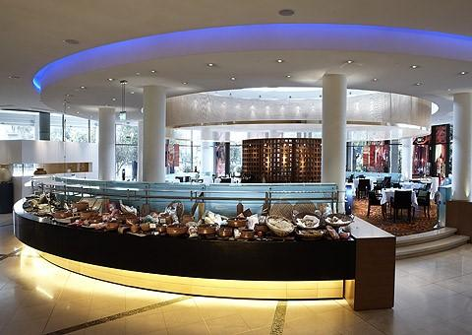***Διοίκηση επισιτιστικών τμημάτων***

(βυζαντινό, Χίλτον)

*Οργανόγραμμα f&B ξενοδοχείου Hilton Athens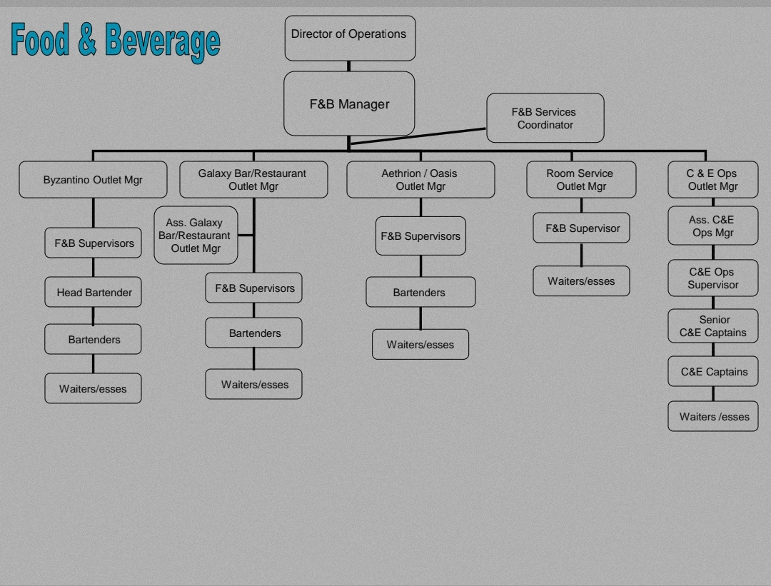*

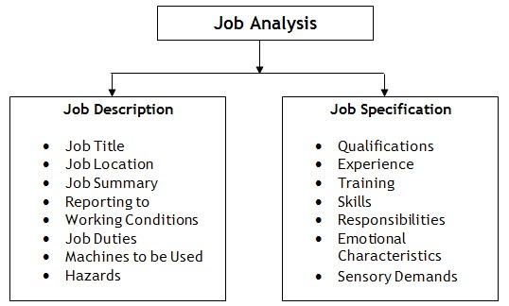

# Hotel Food & Beverage Manager - Glasgow City Centre - £30,000

Θα είστε υπεύθυνοι για το Εστιατόριο, το Μπαρ και το Room Service.



2. Διεξαγωγή εργασιών για τη μεγιστοποίηση της ικανοποίησης και της άνεσης των επισκεπτών, 3. Ανάπτυξη και εφαρμογή στρατηγικών για την βέλτιστη καταμέτρηση πρώτων υλών (ποτού και φαγητού) και αναφορά σε προϊσταμένους,

1. Αποτελεσματική διαχείριση της ομάδας εντός του τμήματος, ενισχύοντας ένα κλίμα παραγωγικότητας, ανάπτυξης και απόδοσης, όπου ταυτόχρονα αντικατοπτρίζει την φιλοσοφία και τις αξίες της εταιρείας,
2. Προετοιμασία σχετικά με τον προϋπολογισμό του τμήματος, διασφαλίζοντας ότι το κόστος και το απόθεμα των τμημάτων ελέγχονται και ότι επιτυγχάνονται τα στοχευόμενα επίπεδα παραγωγικότητας και απόδοσης,
3. Δημιουργία και διατήρηση αποτελεσματικής σχέσης εργασίας με όλους τους βασικούς ενδιαφερόμενους και εταίρους, τόσο εσωτερικούς όσο και εξωτερικούς, διασφαλίζοντας ότι όλες οι δραστηριότητες αναλαμβάνονται έγκαιρα,
4. Συμμόρφωση με όλη την απαραίτητη νομοθεσία που απαιτείται για την προετοιμασία εσωτερικού και εξωτερικού ελέγχου από τις αρμόδιες αρχές.

Απαιτούμενες Δεξιότητες:

1. Εμπειρία σε θέση F&B Manager τουλάχιστον 2 ετών, ιδανικά σε περιβάλλον ξενοδοχείου, 2. Ικανότητες αποτελεσματικής επίλυσης προβλημάτων με δυνατότητα προσαρμογής σε μεταβαλλόμενα περιβάλλοντα,

1. Άριστη εξυπηρέτηση επισκεπτών με πάθος για τον κλάδο της φιλοξενίας,
2. Προσωπική ακεραιότητα, με ικανότητα εργασίας σε περιβάλλον που απαιτεί αριστεία, χρόνο και ενέργεια, και ανταποκρινόμενη προσέγγιση σε ερωτήσεις με αποδοτική επίλυση προβλημάτων, 5. Ισχυρές δεξιότητες επικοινωνίας και ακρόασης, άριστες δεξιότητες ομιλίας, ανάγνωσης και γραφής,

6. Υλοποίηση στρατηγικών που στοχεύουν στην ανάπτυξη του κέρδους της επιχείρισης, 7. Εξαιρετική ικανότητα συνεργασίας μεταξύ πολιτισμών σε παγκόσμιο περιβάλλον,

8. Ικανότητα χειρισμού πολλαπλών απαιτητικών προτεραιοτήτων και αναθέσεων.

**Holloways Park, Bar Manager, Beaconsfield, England, £25K - £35K**

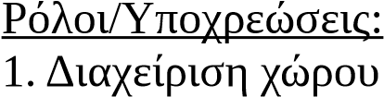

1. Αρμοδιότητες πρόσληψης εκπαίδευσης του προσωπικού
2. Διαχείριση της απόδοσης του προσωπικού σύμφωνα με τα καθιερωμένα πρότυπα της επιχείρησης
3. Ανάπτυξη και παρακολούθηση των προγραμμάτων εργασίας του προσωπικού σε συνεχή βάση
4. Συντονισμός λειτουργίας του χώρου κατά τη διάρκεια κάθε βάρδιας
5. Χειρισμός ερωτήσεων και παραπόνων πελατών
6. Επικοινωνία με πελάτες, υπαλλήλους, προμηθευτές, αρχές αδειοδότησης και αντιπροσώπους πωλήσεων
7. Χειρισμός διαχείρισης και γραφειοκρατίας
8. Διασφάλιση της συμμόρφωσης με τη νομοθεσία/κατευθυντήριες γραμμές για την αδειοδότηση, την υγιεινή και την υγεία και ασφάλεια
9. Διασφάλιση της ποιότητα της παρουσίασης του ποτού,
10. Προσδιορισμός και εκτίμηση των απαιτήσεων προμήθειας πρώτων υλών ώστε να εκτελείται σωστή παραγγελία
11. Διαπραγμάτευση τιμών αγοράς, ανάπτυξη με προτιμώμενους προμηθευτές
12. Προγραμματισμός των παραδόσεων ποτών και έλεγχος ποιότητας παράδοσης
13. Διασφάλιση σωστής αποθήκευσης των προμηθειών
14. Τακτικός έλεγχος συντήρησης εξοπλισμού και απαραίτητων επισκευών
15. Προσδιορισμός και αξιολόγηση των ανταγωνιστών
16. Συμβολή στην οργάνωση/επίβλεψη δραστηριοτήτων μάρκετινγκ και προώθησης, και στην ανάπτυξη εκδηλώσεων
17. Παρακολούθηση προϋπολογισμών, αξιολόγηση και βελτίωση της κερδοφορίας
18. Εισαγωγή στις εκθέσεις στελέχωσης/πωλήσεων
19. Συμβολή στην τήρηση στατιστικών και οικονομικών αρχείων



1. Διαχείριση μπαρ: 1 έτος (απαιτείται)
2. Πρακτική εμπειρία σε ξενοδοχείο, catering, εστιατόριο, εργασιακή εμπειρία εξυπηρέτησης πελατών,
3. Άριστη γνώση της Αγγλικής γλώσσας. Εκτίμηση γνώσης και άλλων γλωσσών,
4. Άριστες δεξιότητες εξυπηρέτησης πελατών
5. Εμπορική ευαισθητοποίηση
6. Ευελιξία
7. Καλές διαπροσωπικές δεξιότητες
8. Επικοινωνιακές δεξιότητες
9. Δεξιότητες επίλυσης προβλημάτων
10. Οργανωτικές δεξιότητες

# ASTIR PALACE, Astir Beach Restaurant Captain

Ευθύνες:

1. Επίβλεψη των εγκαταστάσεων, τις βλάβες, τα επίπεδα στελέχωσης και την ποιότητα των υπηρεσιών.
2. Ανταπόκριση σε παράπονα πελατών και παροχή λύσεων,
3. Παροχή βοήθειας σε οποιοδήποτε χώρο του εστιατορίου, όπου χρειάζεται,4. Διασφάλιση της εφαρμογής τυπικών διαδικασιών και πολιτικών λειτουργίας.

5. Παροχή καθοδήγησης σε υφιστάμενους, για την ομαλή ροή των διαδικασιών

Προσόντα:

1. Τουλάχιστον τριετής εμπειρία εργασίας σε παρόμοια θέση είναι απαραίτητη
2. Άπταιστη γνώση της Αγγλικής γλώσσας και η γνώση οποιασδήποτε επιπλέον γλώσσας (-ών) αποτελεί συν
3. Προηγούμενη εμπειρία στον τουριστικό κλάδο ή στον τομέα του F&B προτιμάται
4. Επαρκή γνώσεις παρασκευής και σέρβις τροφίμων & ποτών



1. Να έχετε ισχυρές δεξιότητες εξυπηρέτησης πελατών
2. Να είστε άκρως επαγγελματίες στην εμφάνιση, τον χαρακτήρα και τη συμπεριφορά
3. Να έχετε άριστες διαπροσωπικές και επικοινωνιακές δεξιότητες
4. Δείξτε υψηλά επίπεδα αποτελεσματικότητας
5. Να είστε σε θέση να εργάζεστε υπό πίεση τόσο ως μέρος μιας ομάδας όσο και ως εργαζόμενοι μεδική σας πρωτοβουλία
6. Ευελιξία στην επίλυση προβλημάτων.

# Herve restaurant, Head Waiter / tress, Athens

Αυτό που ψάχνουμε:

1. Έγκυρη εμπειρία σε παρόμοια θέση σε εστιατόρια υψηλής ποιότητας ή ξενοδοχεία ανώτερης κατηγορίας.
2. Εξωστρεφής και ζεστή φιλοξενία.
3. Χαμογελαστός και ευγενικός, αφοσιωμένος στη δημιουργία αξέχαστων εμπειριών επισκεπτών.
4. Νοοτροπία οικογενειακού στυλ.
5. Γνώση κρασιών & ποτών.
6. Άριστες οργανωτικές ικανότητες.
7. Ικανότητα εντοπισμού και επίλυσης προβλημάτων αποτελεσματικά.
8. Προθυμία για ανάπτυξη δεξιοτήτων και εξέλιξη στον κλάδο της φιλοξενίας.

*ΓΕΝΙΚΗ ΠΕΡΙΓΡΑΦΗ ΕΡΓΑΣΙΑΣ*

*ΤΙΤΛΟΣ ΕΡΓΑΣΙΑΣ: Μπάρμαν*

*ΤΜΗΜΑ: Τροφίμων & Ποτών*

*ΕΠΟΠΤΗΣ: Διευθυντής Τροφίμων & Ποτών*

*ΠΕΡΙΛΗΨΗ ΕΡΓΑΣΙΑΣ:*

**Για να επιτευχθεί η ικανοποίηση των πελατών σχετικά με την εξυπηρέτηση του μπαρ.**

**ΑΡΧΗ ΚΑΘΗΚΟΝΤΑ & ΑΡΜΟΔΙΟΤΗΤΕΣ: (Βασικές λειτουργίες)**

• Χαιρετίστε τους πελάτες καθώς εισέρχονται στην εγκατάσταση.

• Λάβετε παραγγελίες ποτών από επισκέπτες.

• Εξασφάλιση έγκαιρης παράδοσης και παρουσίασης τροφίμων και ποτών στους επισκέπτες.

• Προτείνετε επιπλέον στοιχεία μενού για να συμπληρώσετε το γεύμα του επισκέπτη.

• Συνολικός έλεγχος επισκεπτών έγκαιρα και με ακρίβεια.

• Χρήση ταμειακής μηχανής και αλλαγή καταμέτρησης.

• Προετοιμασία ελέγχου βάρδιας στο τέλος της βάρδιας.

ΑΛΛΑ ΚΑΘΗΚΟΝΤΑ & ΑΡΜΟΔΙΟΤΗΤΕΣ: (Συμπτωματικές λειτουργίες)

• Διατήρηση ασφάλειας και καθαριότητας του χώρου εργασίας.

• Εξυπηρετήστε τους επισκέπτες με φιλικό τρόπο και ενθαρρύνετε την επαναλαμβανόμενη υποστήριξη.

• Έγκαιρη κατάθεση εγγράφων.

• Συνδυάστε τα καρυκεύματα και επανατροφοδοτήστε το σταθμό αναμονής κατά τη διάρκεια της βάρδιας και στο τέλος της βάρδιας.

• Εκτέλεση όλων των άλλων καθηκόντων όπως απαιτείται.

ΓΝΩΣΕΙΣ, ΔΕΞΙΟΤΗΤΕΣ ΚΑΙ ΙΚΑΝΟΤΗΤΕΣ:

• Απόφοιτος Λυκείου ή ισοδύναμος ή σχετική εμπειρία.

• Βασικές γνώσεις Η/Υ.

• Δυνατότητα σερβιρίσματος αλκοολούχων ποτών.

• Ικανότητα αποτελεσματικής συνεργασίας με όλους τους τύπους προσωπικότητας.

• Καλές δεξιότητες προφορικής και γραπτής επικοινωνίας.

• Ικανότητα κατανόησης και εκτέλεσης προφορικών και γραπτών οδηγιών ανεξάρτητα.

• Ικανότητα σωστής εκτέλεσης βασικών μαθηματικών υπολογισμών.

• Δυνατότητα εργασίας Σαββατοκύριακα, αργίες, πρωινά και βράδια.

• Ικανότητα να εκτελεί ελαφρές σωματικές εργασίες, ασκώντας δύναμη έως και 25 λίβρες σε συχνή βάση

και έως 75 λίβρες σε περιστασιακή βάση.

• Ικανότητα εκτέλεσης τέτοιων δραστηριοτήτων όπως πιάσιμο, ανύψωση, προσέγγιση, σκύψιμο, περπάτημα,

κουβάλημα.

Οι υπάλληλοι που κατέχουν αυτή τη θέση θα πρέπει να εκτελούν οποιαδήποτε άλλα καθήκοντα που σχετίζονται με την εργασία όπως

ζητήθηκε από τη διοίκηση. Όλες οι απαιτήσεις υπόκεινται σε πιθανή τροποποίηση έως εύλογα

φιλοξενούν άτομα με αναπηρία.

Έχω διαβάσει και κατανοήσει τα καθήκοντα και τις ευθύνες για τις οποίες θα ήμουν επίσης υπεύθυνος

ως ελάχιστες απαιτήσεις για τις θέσεις αυτές.